浏览三国城，感受三国人文气息

七（5）

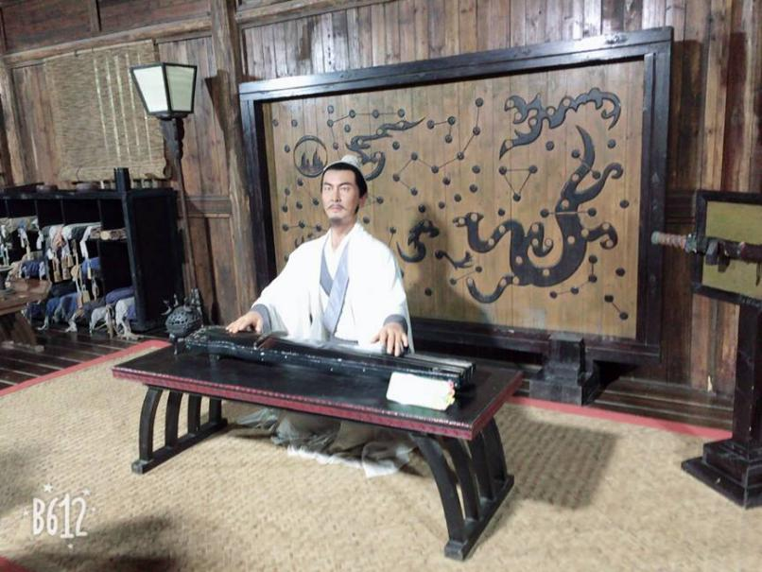11月22日，我们满怀激情的来到了无锡三国城，一下车，首先进入眼帘的是三国城门楼。高大的三国景点城门楼上，旗幡招展，两尊汉代神兽：天禄和辟邪矗立于广场，城门楼曾是《三国演义》中诸葛亮智设空城计，退了司马懿几十万大军的拍摄地。

城内中心广场，鲜花簇拥处，一座巨大的汉鼎赫然耸立，滚滚浓烟从鼎内升腾而起，为三国景点平添了硝烟弥漫的烽火气息。城门楼大道右侧，驻扎着数十顶军帐，“桃园”内桃花盛开，一曲英雄泪飞的结义曲响起，“刘关张”正饮酒立誓，祭告天地。桃园后山坡上，一组三国人物兵马群雕栩栩如生，形神兼备，再现名著、传说中的历史人物形象。

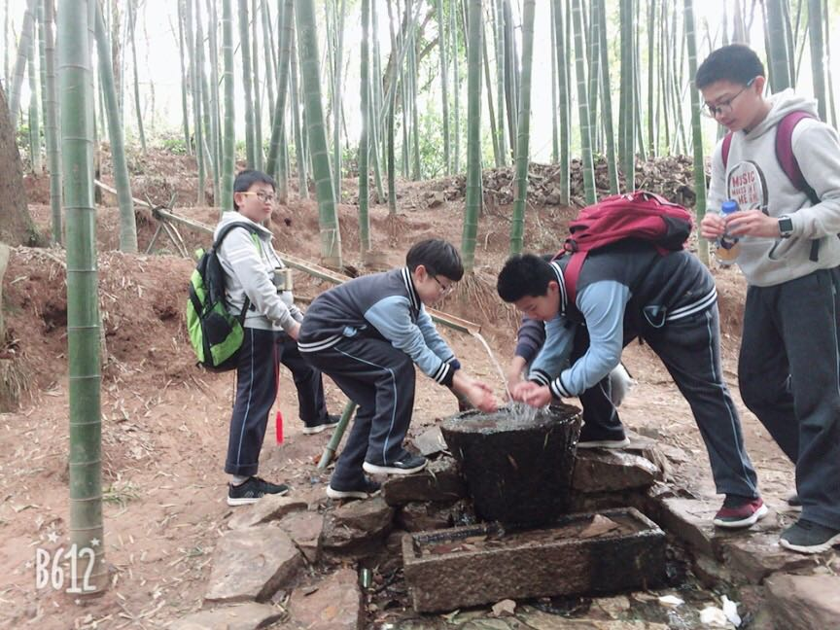依山开辟而成的赤壁栈道，在青松翠竹的掩映下，显得格外幽静雅致，聆听着湖水轻轻拍岸声，让人在经历了沉重的历史画卷后，寻觅到一处放松身心的休闲之所。在这我们就如真实的进入三国时代，感受当时的人文气息，可以说，这是一个不错的综合实践活动。